«НАЦИОНАЛЬНЫЙ ИССЛЕДОВАТЕЛЬСКИЙ УНИВЕРСИТЕТ «МОСКОВСКИЙ ЭНЕРГЕТИЧЕСКИЙ ИНСТИТУТ»
Кафедра радиоэлектронных комплексов и систем

Лабораторная работа №2
«ОСНОВНЫЕ ПАРАМЕТРЫ ФИЛЬТРОВ
ВЫСОКОЧАСТОТНОГО ДИАПАЗОНА
И МЕТОДЫ ИХ ИЗМЕРЕНИЙ»
по курсу
«Устройства приема и обработки сигналов»

Студент: Евсинейкин С.И.
Бригада №1
Группа: ЭР-21-22
Преподаватель: Фролов Д.А.

Москва 2026
ЦЕЛЬ РАБОТЫ
- измерение АЧХ фильтра с помощью генератора сигналов и анализатора спектра;
- измерение коэффициента отражения фильтра и несогласованной нагрузки с помощью генератора сигналов, анализатора спектра и направленного ответвителя;
- сравнение измеренных параметров со значениями, указанными в документации на выбранный фильтр и расчетными значениями для несогласованной нагрузки;
- оценка погрешности измерений в результате влияния несогласованных элементов измерительного тракта.
ПОДГОТОВКА К ЛАБОРАТОРНОЙ РАБОТЕ
- Расчёт мощности и затухания кабеля.
С выхода генератора подается мощность +10 мВт на измерительную систему аттенюатор-кабель-анализатор спектра. Показания анализатора спектра –13 дБм. Рассчитайте мощность на выходе аттенюатора (Вт, дБм) и коэффициент затухания кабеля (дБ).
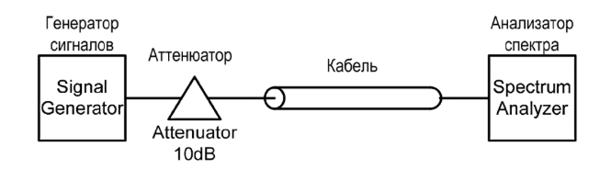
Рисунок 1 – Система аттенюатор-кабель-анализатор спектра
Переведем мощность генератора в относительные единицы:
$$P_{ген}=10\lg\left(\frac{10 мВт}{1 мВт}\right)=10 дБм$$
После прохождения аттенюатора с ослаблением 10 дБ на его выходе:
$$P_{вых.атт}=10-10=0 дБм={10}^{0/{10}}=1 мВт$$
Тогда, зная мощность на анализаторе спектра и на выходе аттенюатора можно рассчитать затухание кабеля:
$$L=P_{вых.атт}-P_{ан.сп}=0-\left(-13\right)=13 дБ$$
- Составим схемы:
- Резистивного П-образного аттенюатора;
- Резистивного Т-образного аттенюатора;
- Резистивного делителя мощности 1:2.
Рассчитаем для каждой схемы коэффициенты отражения двухполюсника аттенюатор-нагрузка, при условии согласования портов аттенюатора на 50 Ом для двух вариантов нагрузки:
• 50 Ом (для делителя мощности считать другой порт нагруженным на 50 Ом);
• 25 Ом (для делителя мощности считать другой порт нагруженным на 50 Ом).
Для всех схем генератор подключен через волновое сопротивление 50 Ом.
  - П-образный аттенюатор
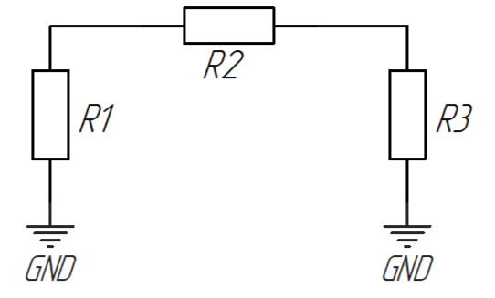
Рисунок 2 – П-образный аттенюатор
Выберем ослабление 6 дБ, тогда для согласованного аттенюатора с $Z_{0}=50$Ом:
$$K={10}^{A/20}{=10}^{6/20}=1.995$$
$$R_{1}=R_{3}=Z_{0}\frac{K+1}{K-1}=50\frac{1.995+1}{1.995-1}=150.48 Ом$$
$$R_{2}=Z_{0}\frac{K^{2}-1}{2K}=37.35 Ом$$
Рассчитаем коэффициент отражения с нагрузкой в 50 Ом, для начала рассчитаем входное сопротивление П-образного аттенюатора:
$$R_{a} ||R_{b}=\frac{R_{a}R_{b}}{R_{a}+R_{b}}$$
На выходе подключены резистор $R_{3}$ и нагрузка, поэтому:
$$R_{3н}=\frac{R_{3}R_{н}}{R_{3}+R_{н}}=\frac{150.48∙50}{150.48+50}=37.53 Ом$$
Соответственно, данный эквивалент сопротивлений последовательно подключен к резистору $R_{2}$:
$$R_{посл}=R_{2}+R_{3н}=37.35+37.53=74.88 Ом$$
Тогда входное сопротивление:
$$Z_{вх}=\frac{150.48∙74.88}{150.48+74.88}=50 Ом$$
Коэффициент отражения:
$$S_{11}=\frac{Z_{вх}-Z_{н}}{Z_{вх}+Z_{н}}=0$$

Рассчитаем коэффициент отражения с нагрузкой в 25 Ом, для начала рассчитаем входное сопротивление П-образного аттенюатора:
$$R_{3н}=\frac{R_{3}R_{н}}{R_{3}+R_{н}}=\frac{150.48∙25}{150.48+25}=21.44 Ом$$
Соответственно, данный эквивалент сопротивлений последовательно подключен к резистору $R_{2}$:
$$R_{посл}=R_{2}+R_{3н}=37.35+21.44=58.79 Ом$$
Тогда входное сопротивление:
$$Z_{вх}=\frac{150.48∙58.79}{150.48+58.79}=42.27 Ом$$
Коэффициент отражения:
$$S_{11}=\frac{Z_{вх}-Z_{н}}{Z_{вх}+Z_{н}}=-0.08373$$
2.2 Т-образный аттенюатор
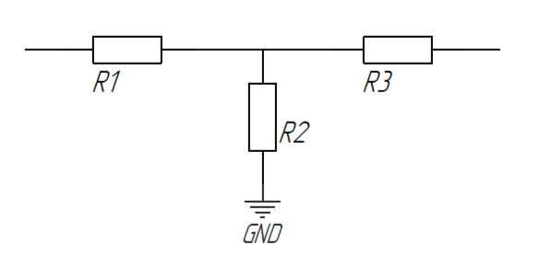
Рисунок 3 - Т-образный аттенюатор
Выберем ослабление 6 дБ, тогда для согласованного аттенюатора с $Z_{0}=50$Ом:
$$K={10}^{A/20}{=10}^{6/20}=1.995$$
$$R_{1}=R_{3}=Z_{0}\frac{K-1}{K+1}=50\frac{1.995-1}{1.995+1}=16.61 Ом$$
$$R_{2}=\frac{2Z_{0}K}{K^{2}-1}=\frac{2∙50∙1.995}{{1.995}^{2}-1}=66.93 Ом$$
Рассчитаем коэффициент отражения с нагрузкой в 50 Ом, для начала рассчитаем входное сопротивление Т-образного аттенюатора:
$$R_{3н}=R_{3}+R_{н}=16.61+50=66.61 Ом$$
$$R_{пар}=\frac{66.93∙66.61}{66.93+66.61}=33.39 Ом$$
Тогда входное сопротивление:
$$Z_{вх}=R_{1}+R_{пар}=16.61+33.39=50 Ом$$
Коэффициент отражения:
$$S_{11}=\frac{Z_{вх}-Z_{н}}{Z_{вх}+Z_{н}}=0$$
Рассчитаем коэффициент отражения с нагрузкой в 25 Ом, для начала рассчитаем входное сопротивление Т-образного аттенюатора:
$$R_{3н}=R_{3}+R_{н}=16.61+25=41.61 Ом$$
$$R_{пар}=\frac{66.93∙41.61}{66.93+41.61}=25.66 Ом$$
Тогда входное сопротивление:
$$Z_{вх}=R_{1}+R_{пар}=16.61+25.66=42.27 Ом$$
Коэффициент отражения:
$$S_{11}=\frac{Z_{вх}-Z_{н}}{Z_{вх}+Z_{н}}=-0.08373$$

  - Резистивный делитель мощности 1:2
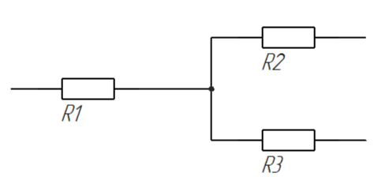
Рисунок 4 - Резистивный делитель 1:2
Для резистивного делителя мощности, согласованного на 50 Ом:
$$R_{1}=R_{2}=R_{3}=\frac{Z_{0}}{3}=\frac{50}{3}=16.67 Ом$$
Рассчитаем коэффициент отражения с нагрузкой в 50 Ом на обоих выходах, для начала рассчитаем входное сопротивление:
$$R_{посл1}=R_{1}+R_{н}=16.67+50=66.67 Ом$$
Поскольку две одинаковые ветви включены параллельно:
$$R_{пар}=\frac{66.67∙66.67}{66.67+66.67}=33.33 Ом$$
Тогда входное сопротивление:
$$Z_{вх}=R_{1}+R_{пар}=16.67+33.33=50 Ом$$
Коэффициент отражения:
$$S_{11}=\frac{Z_{вх}-Z_{н}}{Z_{вх}+Z_{н}}=0$$
Рассчитаем коэффициент отражения с нагрузкой в 25 Ом на первом выходе, а другой выход нагружен на 50 Ом, для начала рассчитаем входное сопротивление:
$$R_{посл1}=R_{1}+R_{н}=16.67+50=66.67 Ом$$
$$R_{посл2}=R_{1}+R_{н}=16.67+25=41.67 Ом$$
Поскольку две одинаковые ветви включены параллельно:
$$R_{пар}=\frac{41.67∙66.67}{41.67+66.67}=25.64 Ом$$
Тогда входное сопротивление:
$$Z_{вх}=R_{1}+R_{пар}=16.67+25.64=42.31 Ом$$
Коэффициент отражения:
$$S_{11}=\frac{Z_{вх}-Z_{н}}{Z_{вх}+Z_{н}}=-0.08333$$
При изменении коэффициента ослабления аттенюатора порядок расчета не меняется, но изменяются значения сопротивлений резисторов для П-образного и Т-образного аттенюаторов, поскольку они зависят от заданного ослабления. При подключении согласованной нагрузки 50 Ом коэффициент отражения остается неизменным, а именно равен нулю, независимо от выбранного ослабления, а при подключении несогласованной нагрузки с увеличением ослабления будет уменьшаться коэффициент отражения по модулю.
- Оценить влияние ненагруженного выхода резистивного делителя мощности 1:2 на второй выход (рис. 5), при условии отсутствия влияния нагрузки на коэффициенты передачи и отражения делителя мощности.
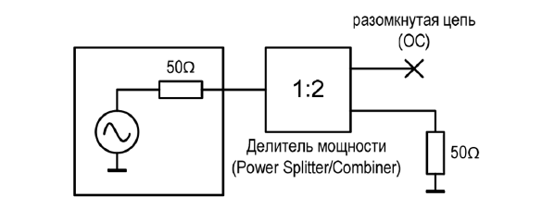
Рисунок 5 – Делитель мощности с ненагруженным выходом

